

《机器学习1》
实验报告

学 院 | 卓越学院
专 业 | 智能科学与技术
学 号 | 20051212
学生姓名 | 龚郝亮

2022 年 5 月28日

一、实验任务
（描述实验任务题目）
使用支持向量机进行糖尿病预测（比较分析惩罚因子、核函数、降维操作等因素对分类结果的影响）
二、实验内容与步骤
步骤 1：要求导入相关数据读取、处理、分析、可视化，算法模块等。
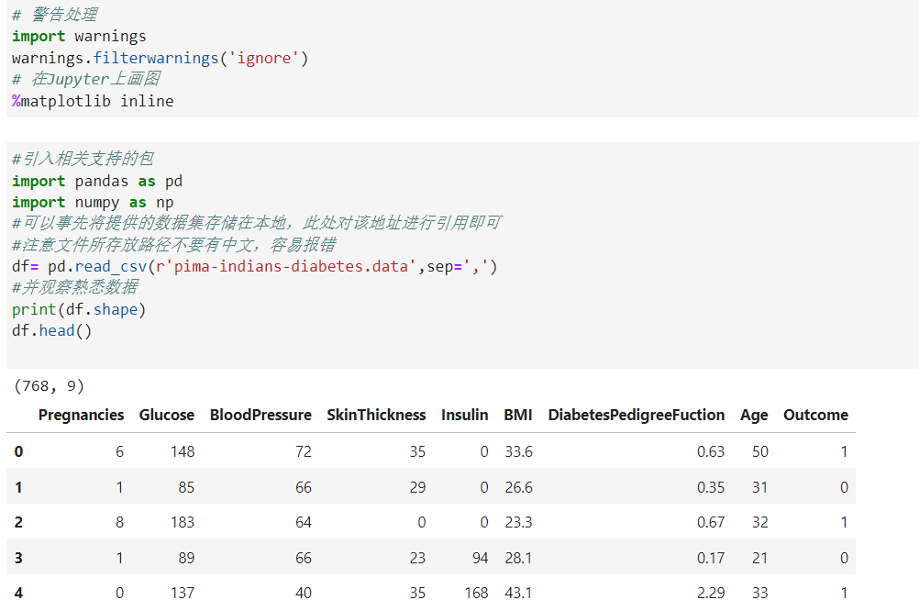
利用head函数，可以看到：糖尿病数据集由768个数据点组成，各有9个特征，特征分别是：怀孕次数，血糖，血压，皮脂厚度，胰岛素，BMI身体质量指数，糖尿病遗传函数，年龄和结果，此处是一个数据框格式，前8个特征均是数值型属性，最后1列是目标向量，是我们将要预测的特征，其中0意味着未患糖尿病，1意味着患有糖尿病。

步骤 2：要求载入本地数据集(pima-indians-diabetes.data)，以 dataframe 形式存放后，
命名为 df。
步骤 3：查看数据尺寸、打印信息，判断特征的类型（名称性、数值型），目标变量分布以及查看是否均衡：
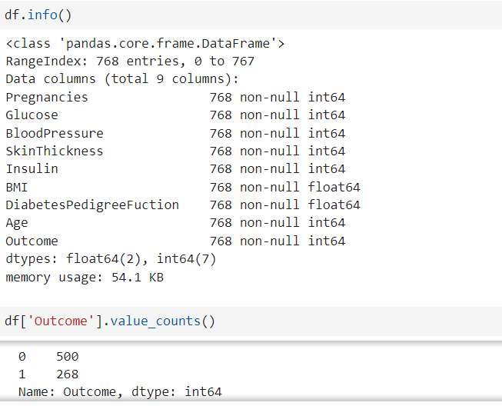
步骤 4：对 df 特征进行相关性可视化
步骤 5：对 df 每个特征的分布进行可视化查看
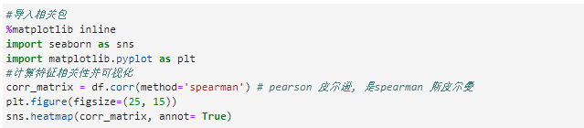
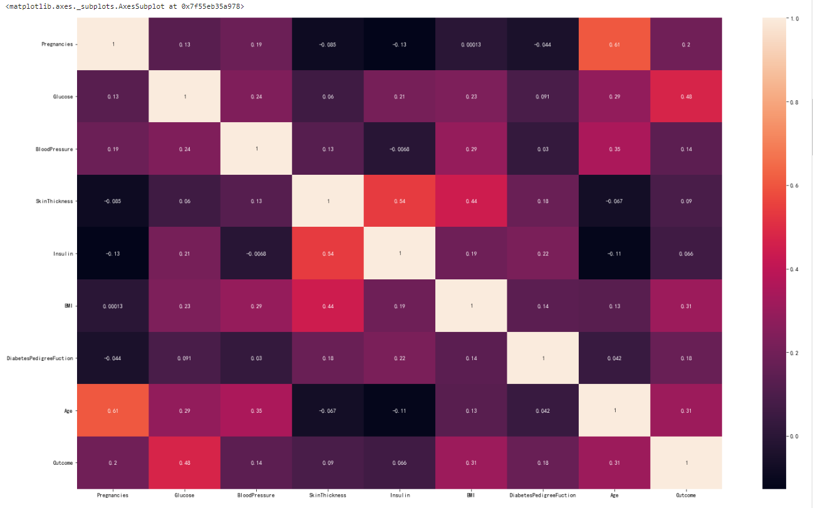
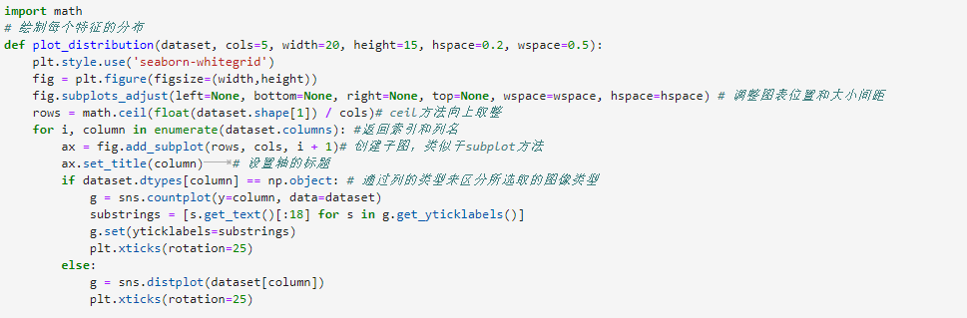
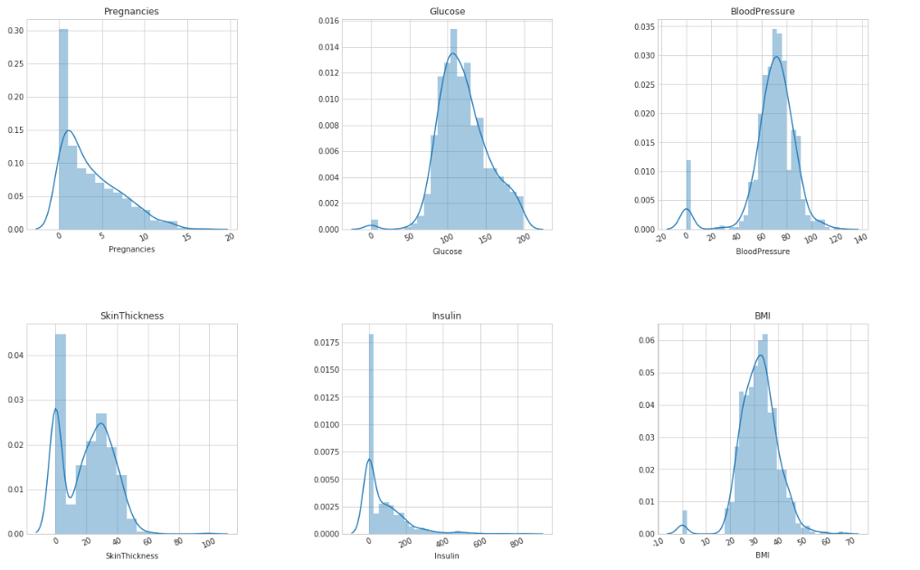
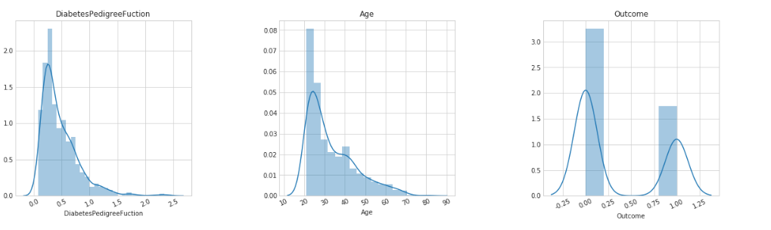
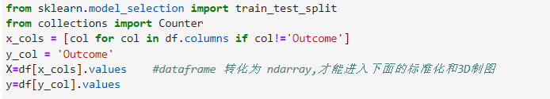
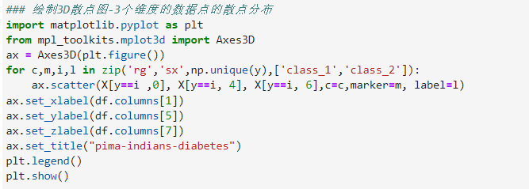
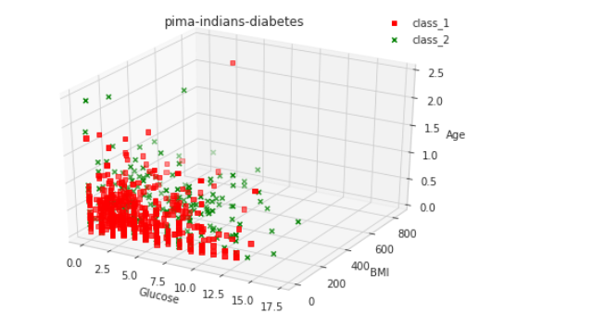
步骤 6：对输入特征进行降维，选择 PCA：
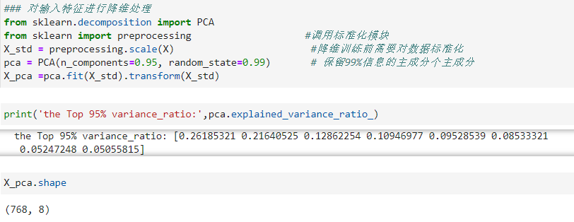
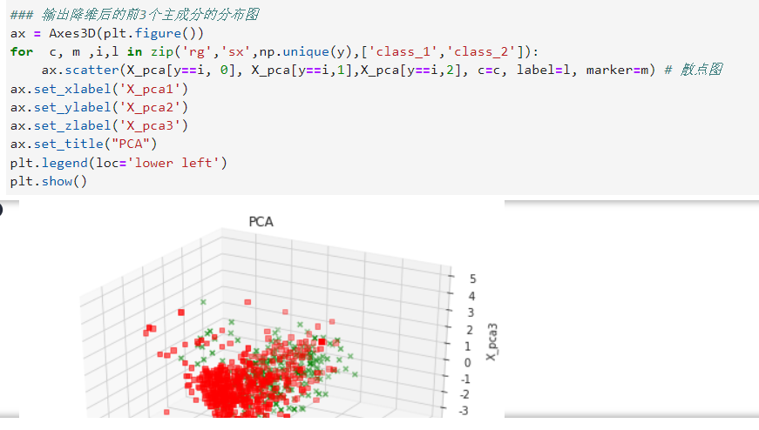
步骤 7：结合相关性分析和降维后的结论，选择数据进行拆分为训练集和测试集，拆分比例设置为 0.1，指定以 Target 的比例做分层抽样：
步骤 8：选择支持向量机算法对拆分后的数据进行建模训练和预测，其中要求将原始模型做 5 折交叉验证，评估指标选择 f1。
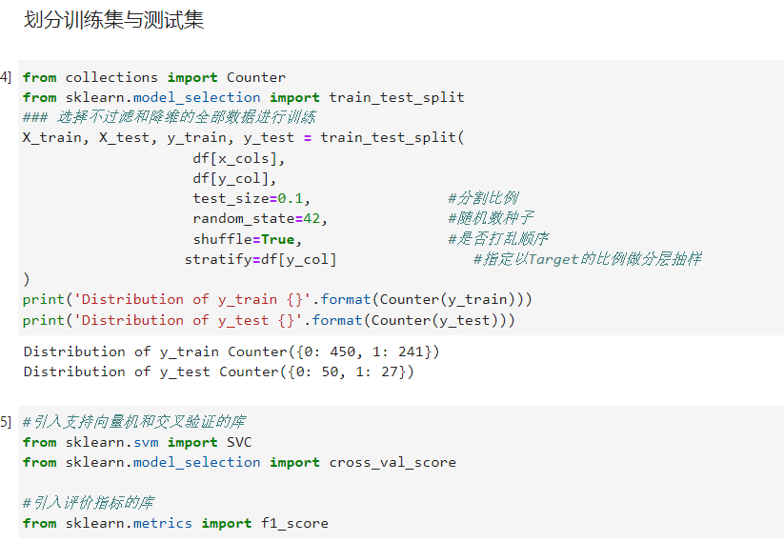
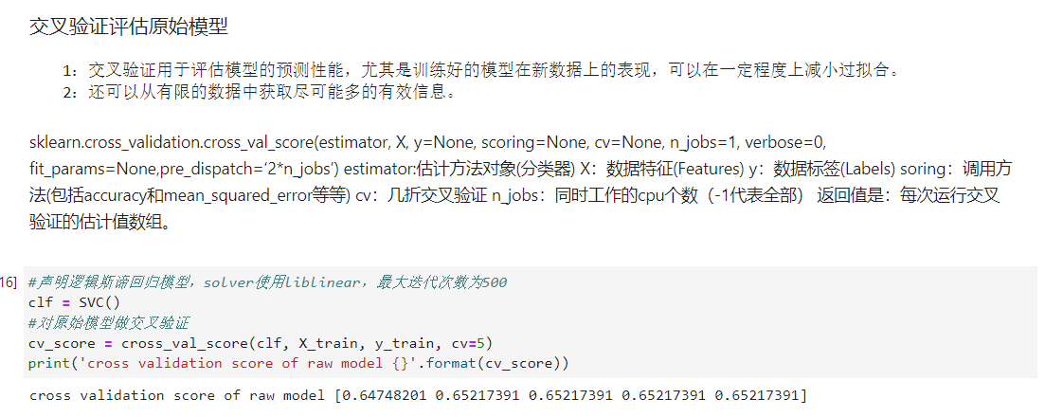
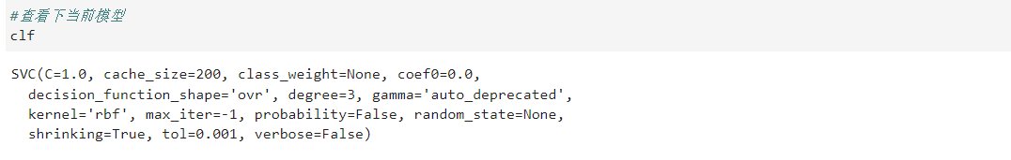
步骤 9：对支持向量机的惩罚因子 C 和核函数进行网格搜索：
步骤 10：根据搜索参数，最后确认模型，进行预测。

网格搜索（GridSearch）用于选取模型的最优超参数。获取最优超参数的方式可以绘制验证曲线，但是验证曲线只能每次获取一个最优超参数。如果多个超参数有很多排列组合的话，就可以使用网格搜索寻求最优超参数的组合。 estimator:选择使用的分类器，并且传入除需要确定最佳的参数之外的其他参数。 param_grid:需要最优化的参数的取值，值为字典或者列表，键命名必须为模型本身的参数名称 scoring：模型评价标准，默认None(即选择的estimator的误差估计函数)。常为'f1','accuracy','recall','roc_auc',‘average_precision’ cv=None,交叉验证参数，默认3。
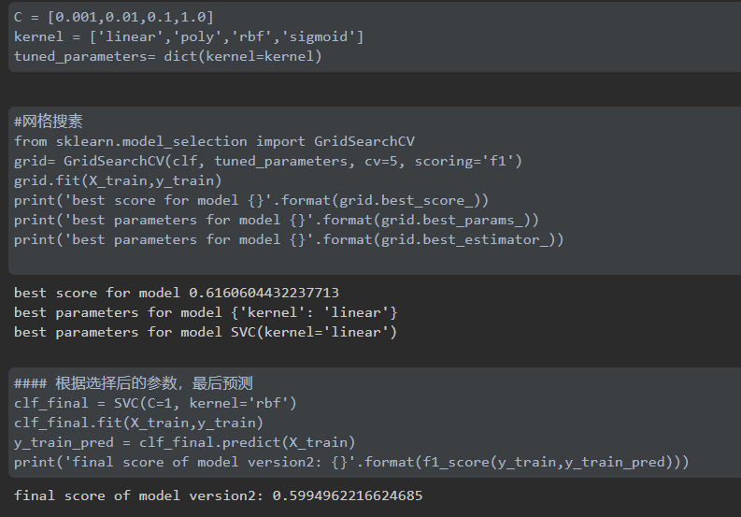
三、实验结果与分析
（描述实验过程与最终结果，并对实验结果进行比较、分析）
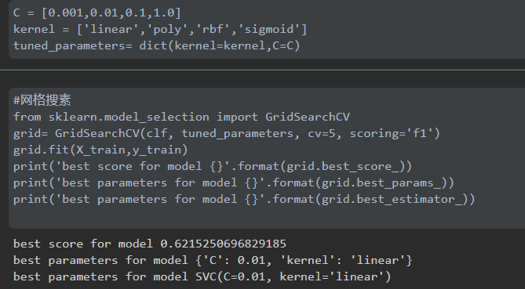
1、核函数的分析与选取
知在未降维处理时，核函数选取为linear（线性核函数）时效果最好。
linear：线性核函数,是在数据线性可分的情况下使用的，运算速度快，效果好。不足在于它不能处理线性不可分的数据。
poly：多项式核函数,多项式核函数可以将数据从低维空间映射到高维空间，但参数比较多，计算量大。
rbf：高斯核函数（默认）,高斯核函数同样可以将样本映射到高维空间，但相比于多项式核函数来说所需的参数比较少，通常性能不错，所以是默认的核函数。
sigmoid：sigmoid 核函数,sigmoid 经常用在神经网络的映射中。因此当选用sigmoid 核函数时，SVM 实现的是多层神经网络。
C=1时：
- 核函数选为linear时：
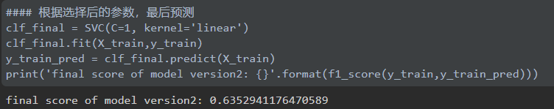
- 核函数选为poly时：
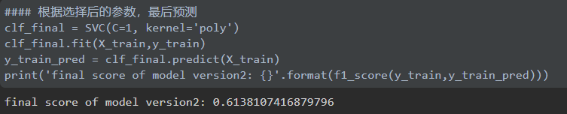
- 核函数选为rbf时：
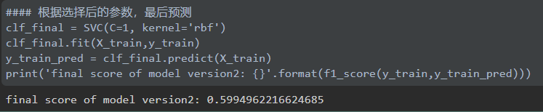
- 核函数选为sigmoid时：
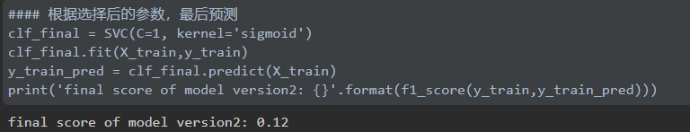
可见sigmoid不适用于本数据集，linear则效果最好，说明原数据集降维后线性可分。
2、惩罚因子C的分析与选取
C:松弛系数的惩罚项系数。如果C值设定比较大,那SVC可能会选择边际较小的,能够更好地分类所有训练点的决策边界;如果C的设定值较小,那SVC会尽量最大化边界,决策功能会更简单, 但代价是训练的准确度。知未降维处理时C=0.01时效果最好。
核函数为linear时：
- C=0.001：
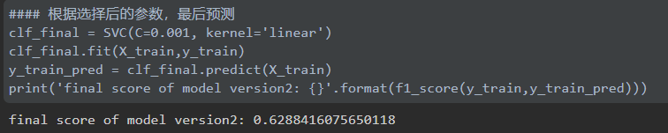
- C=0.01
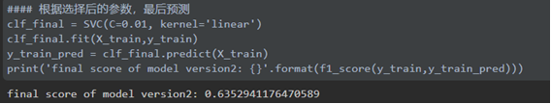
- C=0.1
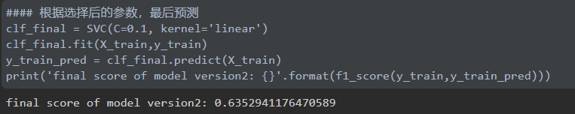
- C=1：
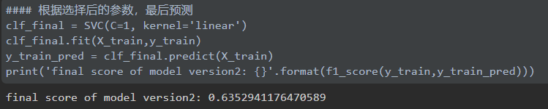
知C=1，0.1，0.01取得了相同的结果，且模型得分比C=0.001要高。
3、降维操作的影响
1、未使用主成分分析PCA进行降维：
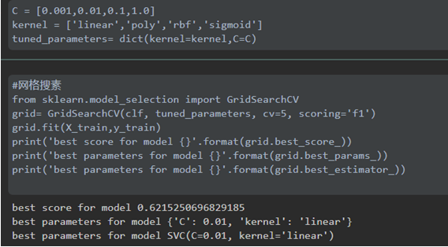
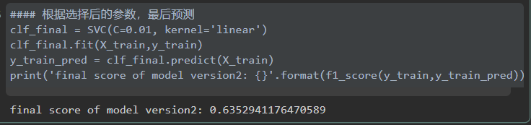
2、使用主成分分析PCA进行降维：
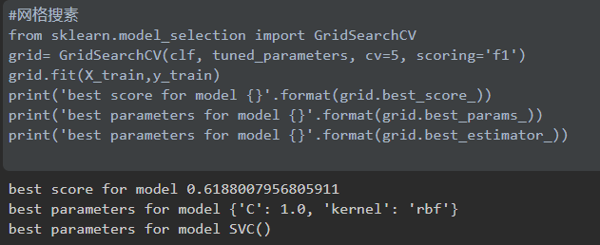
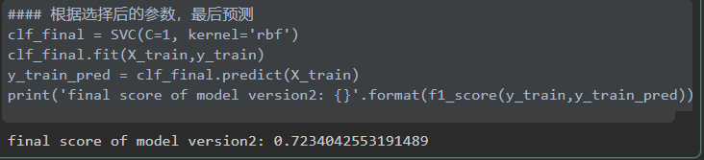
可知，使用主成分分析降维处理后最优SVM参数变为C=1，核函数选取rbf。此时模型预测得分能够达到0.72，相比于未降维的最优模型得分0.63提高了不少，可见使用主成分分析PCA进行降维处理能够大大提升模型预测准确率。
四、实验总结
通过这次实验我初步掌握了如何使用支持向量机模型进行二元分类问题的预测。并且设置了合理的惩罚因子区间，设计实验分析了惩罚因子、核函数、降维操作等因素对分类结果的影响。我了解了四种核函数的类型和作用（linear，poly，rbf，sigmoid），知道了支持向量机模型的C是松弛系数的惩罚项系数。如果C值设定比较大,那SVC可能会选择边际较小的,能够更好地分类所有训练点的决策边界;如果C的设定值较小,那SVC会尽量最大化边界,决策功能会更简单, 但代价是训练的准确度。还初步了解了基于PCA（主成分分析）的降维操作，对特征数据进行降维处理后可以使SVM模型的预测准确率提升很多，同时最优模型的惩罚系数C和核函数的选取也会有所不同。
期待下次实验我能学习到更多机器学习知识。

